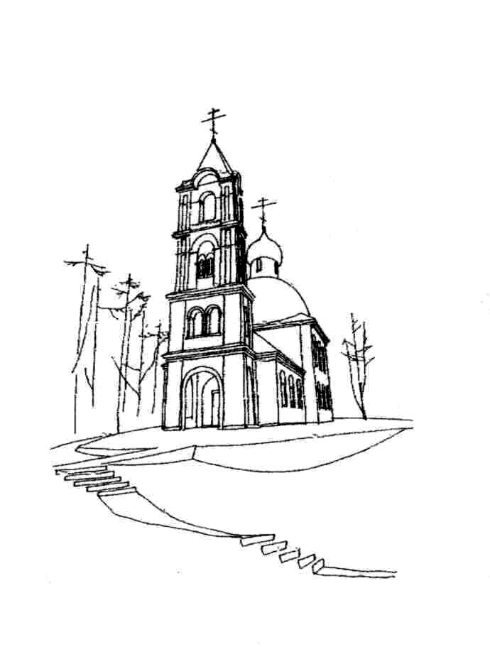  Храм Святителя Николая  (с. Макарово)  Расписание богослужений  на ФЕВРАЛЬ 2017 года |  |  |  |  | 15 февраля  среда | 8.00  9.00 | СРЕТЕНИЕ ГОСПОДА БОГА И СПАСА  НАШЕГО ИИСУСА ХРИСТА  Исповедь. Часы.  Божественная Литургия
 |  |  |  |  | 18 февраля  суббота | 8.00  9.00 | Вселенская родительская (мясопустная) суббота.  Мч. Михаила Амелюшкина (1942), с. Ямкино.  Исповедь. Часы.  Божественная Литургия  По окончании - панихида
4 февраля  суббота | 10.00 |  | Ап. Тимофея (ок. 96)  Панихида
 |  |  |  |  | 19 февраля  воскресенье | 8.00  9.30 | Неделя мясопустная, о Страшном Суде.  Заговенье на мясо.  Исповедь. Часы.  Божественная Литургия
5 февраля  воскресенье | 8.00  9.30  13.30 |  | Неделя о мытаре и фарисее.  Собор новомучеников и исповедников Церкви Русской.  Исповедь. Часы.  Божественная Литургия  Молебен на месте строительства храма в честь новомучеников и исповедников Российских в Черноголовке
 |  |  |  |  | 25 февраля  суббота | 7.30  8.00  10.00 | Иверской иконы Божией Матери.  Свт. Алексия, митр. Киевскго, Морсковского и всея Руси, чудотворца (1378).  Исповедь. Часы.  Божественная Литургия  Панихида
В 14.00 в Большой Гостиной ДУ вечер в честь новомучеников и исповедников Российских (в программе – документальный фильм и выступления священников)
11 февраля  суббота |  | 7.30  8.00  10.00 | Перенесение мощей сщмч. Игнатия Богоносца (107)  Исповедь. Часы.  Божественная Литургия  Панихида |  | 26 февраля  воскресенье | 8.00  9.30  17.00 | Неделя сыропустная. Воспоминание Адамова изгнания. Прощеное воскресенье.  Свт. Серафима, архиеп. Богучарского (1950).  Исповедь. Часы.  Божественная Литургия  Вечерня с чином прощения
12 февраля  воскресенье |  | 8.00  9.30 | Неделя о блудном сыне. Собор вселенских учителей и святителей Василия Великого, Григория Богослова и Иоанна Златоустого.  Исповедь. Часы.  Божественная Литургия
 |  |  |  |  | 27 февраля  понедельник | 18.00 | Седмица 1-я Великого поста.  Великое повечерие с чтением канона преп. Андрея Критского
 |  |  |  |  | 28 февраля  вторник | 18.00 | Седмица 1-я Великого поста.  Великое повечерие с чтением канона преп. Андрея Критского
14 февраля  вторник | 17.00 |  | Всенощное бдение

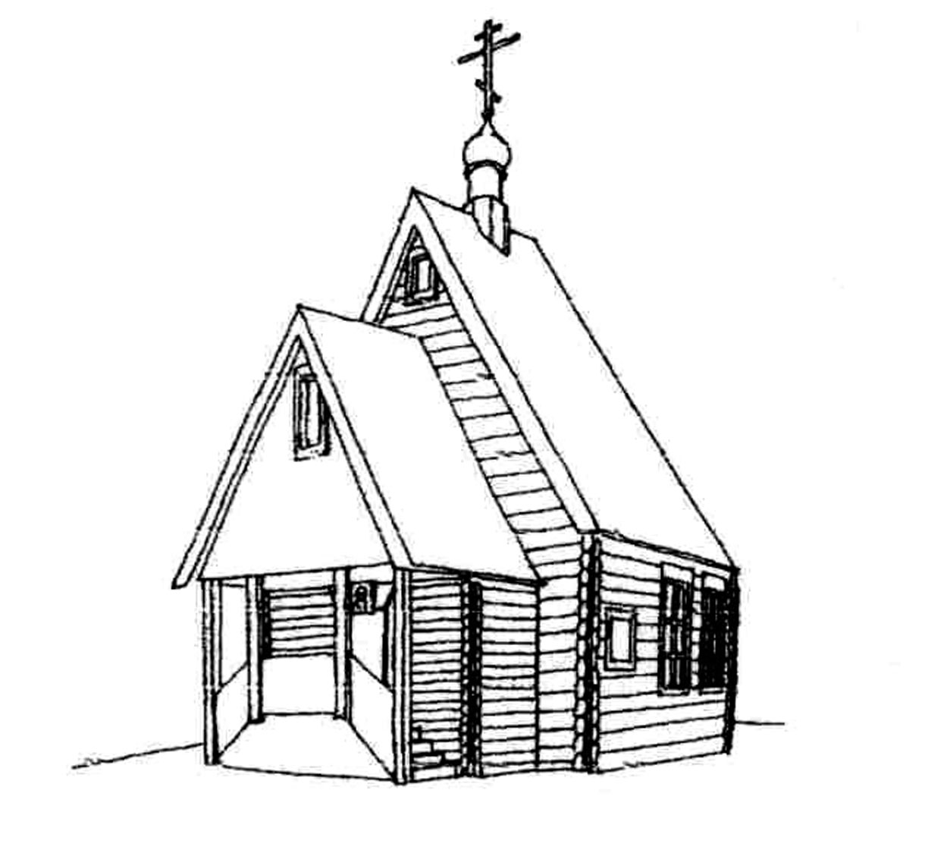  Храм Великомученика  и Целителя Пантелеимона  (г.Черноголовка)  Расписание богослужений  на ФЕВРАЛЬ 2017 года |  |  |  |  |  | 8 февраля  среда | 7.30  8.00 | Прпп. Ксенофонта, супруги его Марии и сыновей их Аркадия и Иоанна (V-VI)  Исповедь. Часы.  Божественная Литургия
 |  |  |  |  |  | 11 февраля  суббота | 8.00  9.30  18.00 | Перенесение мощей сщмч. Игнатия Богоносца (107)  Утреня. Исповедь. Часы.  Божественная Литургия  Всенощное бдение
1 февраля  среда |  |  |  | Прп. Макария Великого, Египетского (390-391).  Свт. Марка, архиеп. Ефесского (1444). |  | 12 февраля  воскресенье | 6.30  7.00 | Неделя о блудном сыне. Собор вселенских учителей и святителей Василия Великого, Григория Богослова и Иоанна Златоустого.  Исповедь. Часы.  Божественная Литургия
 | 7.30  8.00 |  | Исповедь. Часы.  Божественная Литургия
4 февраля  суббота | 7.30  8.00  18.00 |  | Ап. Тимофея (ок. 96)  Исповедь. Часы.  Божественная Литургия  Всенощное бдение
 |  |  |  |  |  | 14 февраля  вторник | 9.00 | Предпразднство Сретения Господня.  Молебен с акафистом. Лития.
 |  |  |  |  |  | 15 февраля  среда | 8.00  9.00 | СРЕТЕНИЕ ГОСПОДА БОГА И СПАСА  НАШЕГО ИИСУСА ХРИСТА  Исповедь. Часы.  Божественная Литургия
5 февраля  воскресенье | 8.00  9.00  13.30 |  | Неделя о мытаре и фарисее.  Собор новомучеников и исповедников Церкви Русской.  Исповедь. Часы.  Божественная Литургия  Молебен на месте строительства храма в честь новомучеников и исповедников Российских в Черноголовке
 |  |  |  |  |  | 17 февраля  пятница | 18.00 | Заупокойная утреня
В 14.00 в Большой Гостиной ДУ вечер в честь новомучеников и исповедников Российских (в программе – документальный фильм и выступления священников) |  |  |  |  |  | 18 февраля  суббота | 8.00  9.00  18.00 | Вселенская родительская (мясопустная) суббота.  Мч. Михаила Амелюшкина (1942), с. Ямкино.  Исповедь. Часы.  Божественная Литургия  По окончании – панихида  Всенощное бдение
6 февраля  понедельник |  | 7.30  8.00 |  | Седмица сплошная. Блж. Ксении Петербургской (XIX).  Исповедь. Часы.  Божественная Литургия
7 февраля  вторник |  |  |  | Свт. Григория Богослова, архиеп. Константинопольского (389). Сщмч. Владимира, митр. Киевского (1918). |  | 19 февраля  воскресенье | 8.00  9.00 | Неделя мясопустная, о Страшном Суде.  Заговенье на мясо.  Исповедь. Часы.  Божественная Литургия
 | 9.00  18.00 |  | Молебен с акафистом. Лития.  Вечернее богослужение

21 февраля  вторник | 9.00  18.00 | Отдание праздника Сретения Господня  Молебен с акафистом. Лития.  Вечернее богослужение |  | Каждый день до 19.00 храм вмч. и цел. Пантелеимона открыт для молитвы.  Каждую субботу на месте строительства храма в честь Новомучеников и Исповедников Российских (г. Черноголовка, ул. Центральная (напротив памятника) в 13.30 служится молебен.  По поводу треб (крещение, соборование, венчание, освящение домов) обращаться непосредственно к протоиерею Вячеславу или протоиерею Андрею до начала и после окончания богослужений.  Или по телефонам:  +7(963)770-07-59 (прот. Вячеслав), +7(963)770-00-25 (прот. Андрей)  Расписание занятий ВОСКРЕСНОЙ ШКОЛЫ для взрослых  (г. Черноголовка, ул. Центральная, д. 18, подъезд № 6, подвал):  - Каждый ЧЕТВЕРГ в 19.00 протоиерей Андрей Федоров проводит беседы о Евангелии.  Приглашаются все желающие!!!  ДОБРО ПОЖАЛОВАТЬ НА НАШ САЙТ: www.hram-chg.ru
22 февраля  среда | 9.00 | Обретение мощей свт. Иннокентия, еп. Иркутского (1805). Обретение мощей вст. Тихона, патриарха Московского и всея России (1992).  Часы. Изобразительны. Вечерня.  Литургии не положено.
25 февраля  суббота | 8.00  9.30  18.00 | Иверской иконы Божией Матери.  Свт. Алексия, митр. Киевскго, Морсковского и всея Руси, чудотворца (1378).  Утреня. Исповедь. Часы.  Божественная Литургия  Всенощное бдение
26 февраля  воскресенье | 8.00  9.00 | Неделя сыропустная. Воспоминание Адамова изгнания. Прощеное воскресенье.  Свт. Серафима, архиеп. Богучарского (1950).  Исповедь. Часы.  Божественная Литургия  По окончании – вечерня с чином прощения
27 февраля  понедельник | 8.00  18.00 | Седмица 1-я Великого поста. Равноап. Кирилла, учителя Словенского (869).  Утреня. Часы. Изобразительны. Вечерня.  Великое повечерие с чтением канона преп. Андрея Критского
28 февраля  вторник | 8.00  18.00 | Седмица 1-я Великого поста.  Ап. От 70-ти Онисима (ок. 109).  Утреня. Часы. Изобразительны. Вечерня.  Великое повечерие с чтением канона преп. Андрея Критского

